Đáp án Bài 7 : Cho hình nón có góc ở đỉnh của thiết diện qua trục là , một mặt cầu nội tiếp trong hình nón.
- Tính tỉ số trong đó , lần lượt là thể tích hình cầu và hình nón.
- Gọi là hình cầu tiếp xúc với tất cả các đường sinh của nón và với; là hình cầu tiếp xúc với tất cả các đường sinh của nón và với; ... ; là hình cầu tiếp xúc với tất cả các đường sinh của nón và với. Gọi lần lượt kà thể tích của các hình cầu .
Chứng minh rằng : .
Đáp án :
a/ 1 điểm
Gọi ABC là thiết diện qua trục của hình nón => ABC là tam giác đều.  Thiết diện cắt hình cầu theo 1 đường tròn nội tiếp ABC tâm O1 bán kính r, tiếp xúc BC tại H. | 0,5
Tính được  Tính được , | 0, 5
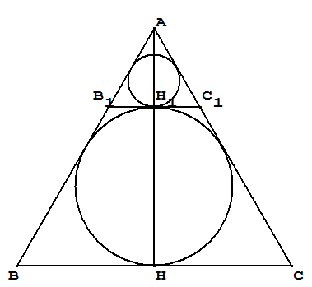

2/ 2 điểm
Ta chứng minh cho trường hợp có n hình cầu.  mp(ABC) cắt hình cầu theo đường tròn giao tuyến tâm , có bán kính  mp(ABC) cắt hình cầu theo đường tròn giao tuyến tâm , có bán kính  CM được và … | 0,5
Ta được cấp số nhân với công bội | 0,5
 | 0,5
vậy bất đẳng thức cũng đúng với n = 2009  Tức là : | 0,5

